**ОГЛАВЛЕНИЕ**

ВВЕДЕНИЕ……………………………………………………………

1 АНАЛИЗ …………………………………

1.1 Обзор состояния вопроса…………………………………………………………

1.2 Социальная сеть Вконтакте………………………………………………………

1.3 Сайты психологической поддержки………………………………………………

1.4 Сайты благотворительности………………………………………………………

1.5 Социальная сеть Socsvet…………………………………………………………

1.6 ASP .NET MVC…………………………………………………………………..

1.6.1 Основные концепции ASP .NET……………………………………………….

1.6.2 Архитектура Model View Controller…………………………………………….

1.6.3 ADO .NET Entity Framework………………………………………………………

2 ЦЕЛЬ И ЗАДАЧИ ПРОЕКТА………………………………………………………

3 ЛОГИЧЕСКОЕ МОДЕЛИРОВАНИЕ………………………………………………

3.1 Выбор методологий моделирования и инструментария…………………………

3.2 Разработка диаграмм вариантов использования……………………………………

3.3 Построение логической модели данных……………………………………………

3.4 Создание спецификаций процессов…………………………………………………

3.5 Идентификация классов……………………………………………………………

3.6 Разработка сценариев и макетов экранных форм…………………………………

3.7 Построение диаграмм классов………………………………………………………

4 ФИЗИЧЕСКОЕ МОДЕЛИРОВАНИЕ…………………………………………………

4.1 Выбор среды разработки, языка программирования и инструментальных средств разработки……………………………………………………………………

4.2 Построение физической модели данных……………………………………………

4.3 Построение диаграмм компонентов………………………………………………

4.4 Построение диаграмм размещения…………………………………………………

5 РЕАЛИЗАЦИЯ И ТЕСТИРОВАНИЕ ПРОГРАММНОГО ОБЕСПЕЧЕНИЯ………

5.1 Назначение и описание компонентов программного обеспечения………………

5.2 Исходные тексты компонентов программного обеспечения……………………

5.3 Тестирование программного обеспечения………………………………………

5.3.1 Критическое тестирование………………………………………………………

5.3.2 Углубленное тестирование………………………………………………………

5.4 Выводы по разделу…………………………………………………………………

6 РУКОВОДСТВО ПОЛЬЗОВАТЕЛЯ…………………………………………………

7 ЭКОНОМИКА……………………………………………………

8 ОХРАНА ТРУДА………………………………………………………………………

ЗАКЛЮЧЕНИЕ…………………………………………………………………………

СПИСОК ИСПОЛЬЗОВАННОЙ ЛИТЕРАТУРЫ……………………………………

ПРИЛОЖЕНИЕ А…………………………………………………………………………

ПРИЛОЖЕНИЕ Б……………………………………………………………………….

**ВВЕДЕНИЕ**

Количество активных учетных записей десяти ведущих социальных сетей на январь 2015 года в общей суме составило около 2.3 миллиарда [1], когда как население планеты земля на начало 2015 года около 7.3 миллиарда человек [2]. С учетом всех факторов можно сказать, что более четверти человечества когда-либо пользовалась или пользуется социальными сетями. Социальные сети не разрабатывают новые информационные технологии, как это делает корпорация Microsoft. Они и не делают научных открытий подобно NASA. Всего лишь предоставляя возможность интерактивного общения, социальные сети приносят миллиарды прибыли ежегодно.

Тенденции развития социальных сетей ведут к снижению уровня общения, а обилие способов размещение рекламы и извлечения прибыли превращают пользователей социальных сетей в объект торга и спекуляций. Сейчас трудно найти личную страницу пользователя социальной сети, где хотя бы половина содержимого была написана им самим. Вместо личности, на страницах социальных сетей преобладают репосты и разнообразные рекламные акции. Атмосфера бессознательности и одиночества все чаще приходит на смену многообразия способов общения и самовыражения. Совершенно необъяснимым является наличие порнографического контента, групп экстремистского характера, в том числе групп по свержению действующей власти, групп для людей желающих совершить самоубийство.

Если на смену развития экономических возможностей и потенциалов не придет развитие социальных аспектов сетей, потребности в личностном самовыражении общества рискуют быть не удовлетворёнными. Ведь именно возможность рассказать о себе как о личности и быть услышанным делает социальные сети социальными.

Целью данной работы является написание веб-приложения, которое будет предоставлять возможности интерактивного общения. Использование ASP .NET MVC Framework должно стать основным достоинствам проекта.

В первом разделе производится обзор состояния вопроса, рассказывается о сущности и тенденциях развития социальных сетей. Рассматривается существующая социальная сеть Вконтакте, её экономические возможности и технические аспекты. Производиться обзор сайтов предоставляющих психологическую поддержку, рассказывается о способах её интерактивного получения. Рассказывается о сайтах благотворительности и методах привлечения инвестиций для такого рода деятельности. Предоставляется информация о проектируемой социальной сети Socsvet её целях и ценностях.

Во втором разделе представлен список задач. В третьем разделе производится проектирование веб-приложения. Четвёртый раздел описывает особенности реализации веб-приложения. В пятом разделе проводится модульное и функциональное тестирование разработанного веб-приложения.

**1 АНАЛИЗ**

**1.1 Обзор состояния вопроса**

Социальные сети подобно тому, как и мобильные телефоны, ворвались в нашу повседневную жизнь. Особую популярность, как и все инновационное, социальные сети получили у молодежи и подростков. С ростом аудитории социальные сети стали привлекать к себе также политиков и коммерческие организации. Безусловно, социальные сети имеют массу проблем, как и массу достоинств. Только признание и решение этих проблем, а также осознание достоинств, способно схоронить то, что делает эти сети социальными.

Можно сказать, что любой сайт, где посетители могут общаться друг с другом является социальной сетью. Но это не совсем верно. **Социальная сеть** – это, в первую очередь, то место, где вы можете составить портрет своей личности. Это место где человек может рассказать о себе и узнать, о других. Безусловно, важным фактором является то, что при всем этом сам человек будет услышан, что не всегда свойственно реальной жизни. Сама атмосфера общения социальных сетей способствует этому. В интернете намного легче говорить и обсуждать то, что в реальной жизни зачастую умалчивается в силу различных причин.

Под возможностями интерактивного общения следует подразумевать не простой обмен текстовыми сообщениями, а все многообразие межличностного общения в рамках социальной сети. Ведь самым главным ограничением для такого рода общения является сама сеть, а не её участники. Для людей свойственно радоваться смайликам, им приятно получать много лайков и даже подтверждение того что он является другом способно сделать человека счастливым.

К сожалению тенденции развития социальных сетей в последнее время направлены не в сторону её социальных аспектов, а в сторону экономических возможностей. Появляться, и совершенствуются способы размещения рекламы, когда как сам уровень интерактивное общение остаётся прежним или более того деградирует. Представляется совершенно непонятным наличия различного порнографического контента. Все возможные экстремистские группы, группы по свержению действующей власти, группы для людей желающих совершить самоубийство. Мы, безусловно, не должны страшиться всего этого, мы должны признавать и принимать эти проблемы. Но самое главное они не должны оставаться без ответа. Ведь социальная сеть это идеальный инструмент для выявления и решения такого рода проблем.

Тенденции развития социальных сетей приводят к тому, что из них пропадает само общение. Казалось бы, немыслимо, ведь социальная сеть именно для этого и создана. К сожалению, сейчас трудно найти личную страницу пользователя социальной сети, где хотя бы половина содержимого была написана им самим. Вместо личности, на страницах социальных сетей преобладает ужасающие количество репостов. При этом зачастую объектом репоста является реклама или разнообразные спекулятивные акции. Вместо того чтобы вести личный дневник, в полезности и эффективности которого никто не сомневается, люди вступают в десятки групп и просто репостят информацию, зачастую не понимая, а точнее не осознавая содержимого контента. Атмосфера бессознательности и одиночества, но к счастью не всегда.

К основным проблемам социальных сетей добавляются проблемы технического характера. Одной из таких проблем является проблема безопасности размещаемой информации. Пользователь оставляет свои контактные телефоны, иногда указывает домашний адрес или место работы. Вся эта информация, будучи в открытом доступе может быть использована и используется злоумышленниками. Здесь стоит отметить, что данная проблема всё-таки решается, эффективность можно определить, введя в поисковой системе свою фамилию и имя. Как много информации мы можем узнать о себе?!

Безусловно говоря о проблемах нельзя не сказать и о достоинствах. Ведь только лишь признавая и даже решая проблемы можно забыть о цели. Необходимо также понимать и осознавать то чего же мы хотим достичь. То к чему мы стремимся и за что боремся. В рамках социальных сетей такой целью видеться общение между людьми. И более того сами люди. Ведь истинной ценностью социальных сетей являются не их экономические возможности и перспективы. Единственной ценностью и наивеличайшим достоинством социальных сетей являются их участники, личности.

**1.2 Социальная сеть Вконтакте**

Социальная сеть Вконтакте насчитывает свыше 250 миллионов зарегистрированных пользователей. Ежедневная аудитория составляет 69 миллионов человек [4]. Вконтакте это 24-ый сайт по посещаемости в мире. Финансовый оборот на 2013 год составил приблизительно 110 миллионов долларов США. Социальная сеть Вконтакте это коммерческий проект, а Mail.ru Group является единственным её акционером [1].

Зарегистрироваться в социальной сети может любой желающий пользователь интернета при условии наличия мобильного телефона. Процесс регистрации прост: необходимо указать фамилию, имя и номер мобильного телефона. После этого на указанный номер придет сообщение с кодом подтверждения регистрации рисунок 1.1.



Рисунок 1.1 – Окно регистрации

Уже зарегистрированному пользователю предлагается найти одноклассников, однокурсников или друзей в других социальных сетях рисунок 1.2.



Рисунок 1.2 – Поиск друзей

Главная страница социальной сети Вконтакте состоит из трех основных частей рисунок 1.3:

– основное меню;

– меню поиска;

– персональная стена пользователя.



Рисунок 1.3 – Главная страница

Основное меню предоставляет возможности по редактированию персональной стены пользователя рисунок 1.4, просмотру списка друзей, просмотра фотографий музыки и видео пользователя, возможности написания сообщений, просмотра и поиска групп, просмотр новостей других пользователей.



Рисунок 1.4 – Страница редактирование персональных данных пользователя

Наиболее важной возможностью основного меню является возможность настройки безопасности рисунок 1.5. Пользователь может скрыть свои данные, как от других пользователей социальной сети, так и от поисковых машин. Последнее является слабо эффективным в виду кэширования информации поисковыми системами.



Рисунок 1.5 – Страница настройки безопасности

Меню поиска позволяет искать людей, сообщества, приложения или музыку. Также меню позволяет произвести выход из сети, стерев связанные с сайтом cookies наборы.

Персональная стена пользователя хранит всю информацию о нем, начиная от номера телефона заканчивая религиозными взглядами. На стене пользователь и его друзья могут оставлять комментарии в виде, текста видео или фотографий, если в настройках безопасности не указано другое рисунок 1.6.



Рисунок 1.6 – Стена основателя социальной сети Вконтакте

Написание сообщений осуществляется при помощи страницы Мои сообщения. Пользователь может отправлять как личные сообщения, так и осуществлять рассылку рисунок 1.7.



Рисунок 1.7 – Отправка личных сообщений

Существует также возможность отправки быстрых сообщений. Но это функциональность доступна не всем пользователям социальной сети рисунок 1.8.



Рисунок 1.8 – Отправка быстрых сообщений

Сам сайт vk.com имеет не адаптивный дизайн, и его неудобно просматривать на мобильных устройствах или планшетах рисунок 1.9.

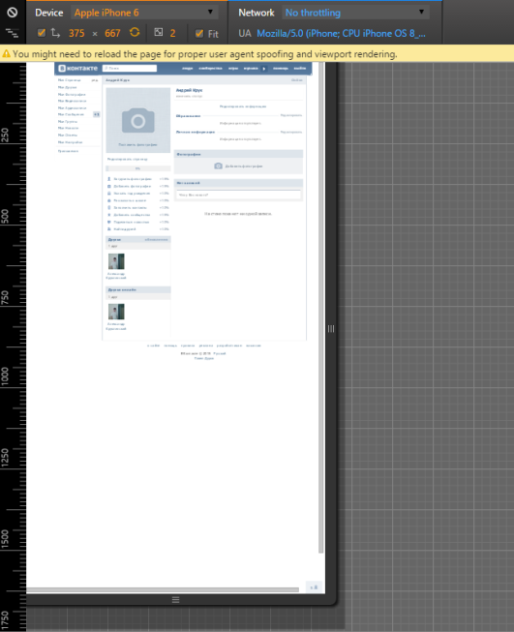

Рисунок 1.9 – Просмотр vk.com на iPhone 6

Для решения этой проблемы существует возможность установки специального мобильного приложения рисунок 1.10.



Рисунок 1.10 – Приложения для мобильных устройств и планшетов

Также существует сайт, m.vk.com, который имеет адаптивный дизайн рисунок 1.11.



Рисунок 1.11 – Просмотр m.vk.com на iPhone 6

Вконтакте существует 3 способа размещения рекламы:

– непосредственная реклама на страницах пользователей;

– разнообразные сообщества и группы;

– приложения.

Реклама на странице пользователей может публиковаться как социальной сетью, так и самими пользователями. Существует большое количество страниц в социальной сети, которые представляют одну лишь рекламу рисунок 1.12.



Рисунок 1.12 – Страница пользователя социальной сети Вконтакте

Самое важное то, что все новые комментарии на страницы автоматически отображаются в новостях у всех друзей пользователя. В то время как новости это наиболее читаемое в социальной сети Вконтакте.

Другим более эффективным способам размещения рекламы является возможность создания группы рисунок 1.13.



Рисунок 1.13 – Группа социальной сети Вконтакте

Возможность создания меню группы и использование при этом wiki разметки делают группу Вконтакте не просто еще одной страницей социальной сети, а полноценным сайтом рисунок 1.14.



Рисунок 1.14 – Меню группы Вконтакте

Выше сказанное подтверждается и тем, что каждая группа также может иметь сколь угодно большое число страниц, которые благодаря wiki разметке, по сути, ничем не отличаются от обычных страниц любого сайта рисунок 1.15.



Рисунок 1.15 – Страница группы Вконтакте

К тому же все комментарии, оставляемые на стене группы, также автоматически отображаются в новостях у всех её участников.

В свою очередь разнообразные приложения и игры Вконтакте, собирающие у своих экранов миллионы пользователей, так же расширяют коммерческие возможности сайта рисунок 1.16.



Рисунок 1.16 – Рейтинг приложений Вконтакте

Более того зачастую половина контента приложений Вконтакте опять же составляет реклама рисунок 1.17.



Рисунок 1.17 – Пример приложения Вконтакте

Еще о чем стоит сказать – это акции, распространяемые при помощи репостов рисунок 1.18. Предлагая пользователям вознаграждения за репосты можно весьма эффективно донести рекламу до большого количества пользователей. Здесь как всегда действует золотое правило и всякий репост автоматически отображается в новостях у всех друзей пользователя.



Рисунок 1.18 – Реклама распространяемая при помощи репостов

Так же в социальной сети Вконтакте всегда можно найти и просмотреть новые фильмы, и даже те, которые все еще в прокате рисунок 1.19.



Рисунок 1.19 – Рассылка фильмов

Социальная сеть Вконтакте это, безусловно, коммерческий проект. При этом с каждым годом все коммерческое наступает на все социальное в сети. Сейчас сложно найти страницу пользователя Вконтакте, где бы он писал о себе или общался со своими друзьями. А ведь именно для этого, казалось бы, и создана стена. Зачастую пользователи репостят информацию из групп и сообществ, распространяют рекламные акции.

**1.3 Сайты психологической поддержки**

В настоящие время существуют следующие способы получения психологической помощи онлайн:

– создание темы на сайтах психологической поддержки;

– онлайн общение в чате со специалистом;

– онлайн общение по Skype.

При создании темы на сайтах пользователь описывает свою проблему и публикует её в общественный доступ. Другие пользователи или специалисты комментируют, дают советы и предлагают пути решения проблемы. В большинстве своём такой способ получения помощи является бесплатным.

Интернет службы также оказывают психологическую помощь в виде приватных бесед. Создаться прямой онлайн чат со специалистом психологом и пользователю оказываться непосредственная помощь.

Существует также большое количество интернет ресурсов, которые просто предоставляют информацию о психологах. Психологи в свою очередь оказывают платную помощь по Skype или телефону.

Одним из наиболее ярких сайтов психологической поддержки является интернет служба экстренной психологической помощи МЧС России рисунок 1.20. Пользователь может создать публичную тему или получить бесплатную поддержку по средствам онлайн чата. Так же, безусловно, есть телефон горячей линии. Для специалистов на сайте организована внутренняя социальная сеть. Они имеют возможности обменяться опытом практической работы в области оказания экстренной психологической помощи, подискутировать и обсудить интересующие теоретические вопросы, ознакомиться с учебными пособиями [6].

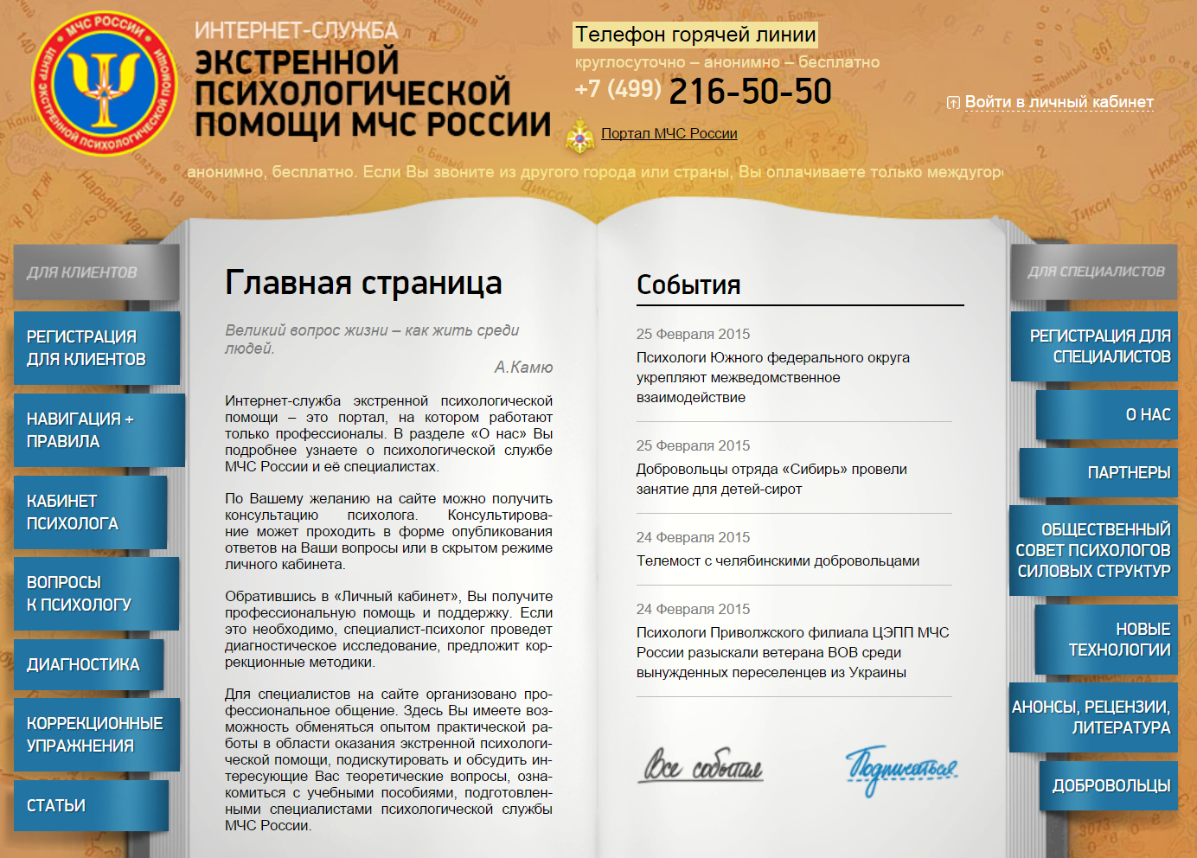

Рисунок 1.20 – Сайт экстренной психологической помощи МЧС России

Интернет также полон разнообразными сайтами, оказывающими психологическую поддержку путем предоставления информации о психологах и их расценках. На некоторых интернет ресурсах существуют, возможности получения бесплатной психологической помощи в течение первых 15 минут. За это время пользователь сможет узнать способы и стоимость оплаты услуг психолога.

**1.4 Сайты благотворительности**

Количество способов оказания благотворительности и привлечения инвестиций в интернете велико и многообразно. Начиная от простой формы помощи ресурсу до краудфандинга.

Идея краудфандинга проста, какой либо пользователь, имеющий благое начинание размещает информацию о нем и указывает необходимо суму для его реализации. Посетители сайта и другие пользователи читают размещенную информацию и оказывают финансовую помощь проектам. Когда необходимая сумма набирается проект уходит на стадию реализации. После проведения работ в общественный доступ размещаться информация об их результатах. Таким образом, благотворители становиться причастными к общему делу. Примером таких сайтов служит nachinanie.ru рисунок 1.21.

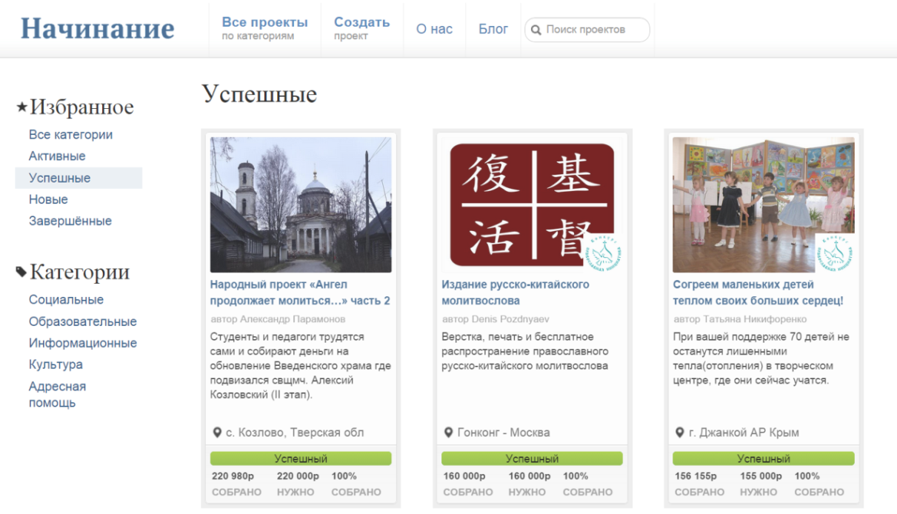

Рисунок 1.21 – Сайт краудфандинга nachinanie.ru

Это весьма успешный начинающий проект на счету, которого уже есть большое число реализованных проектов.

Другим инновационным способом благотворительности является благотворительный аукцион встреч maesens.by рисунок 1.22. Пользователи регистрируются, добавляют информацию о себе и создают лоты. Предметами лотов являются свидания или встречи. Тот, кто заплатит большую суму в итоге и имеет право на это свидание. Большая часть собранных таким образом средств идет на благотворительность, а остальная остаётся у организаторов аукциона.

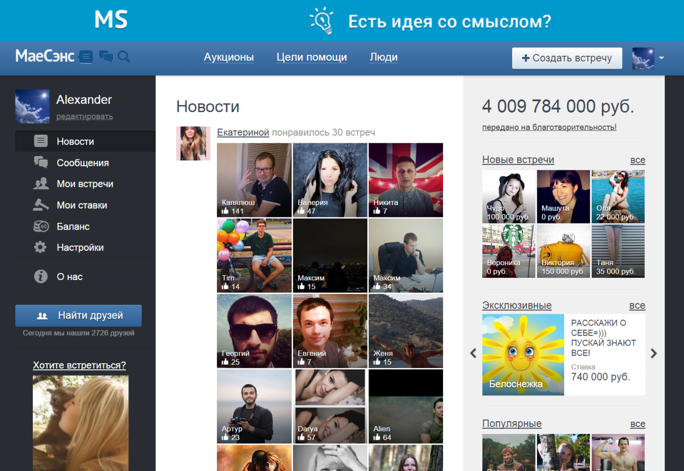

Рисунок 1.22 – Благотворительный аукцион встреч МаеСэнс

Более честным способом благотворительности является способ, при котором пользователю предоставляется информация о нуждах людей и он непосредственно может совершать пожертвования. В результате благотворителю предоставляется отчет о результатах его деятельности. Примером сайтов оказывающих такие услуги является opeka.by рисунок 1.23.

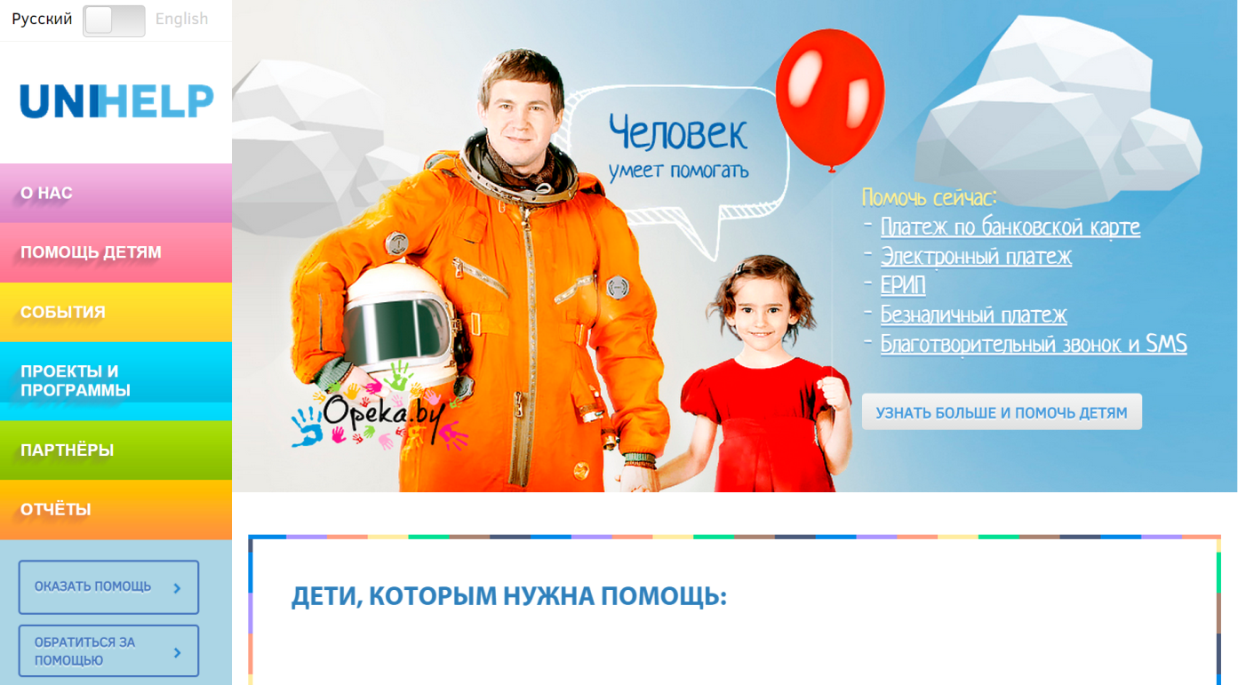

Рисунок 1.23 – Сайт благотворительности opeka.by

**1.5 Социальная сеть Socsvet**

**1.6 ASP .NET MVC**

MVC это framework от корпорации Microsoft для создание веб-приложений основанный на технологии ASP .NET. В отличие от Web-Forms MVC поддерживает все современные web стандарты, а разработанные с его помощью приложения полностью следуют принципам проектирования SOLID.

**1.6.1 Основные концепции ASP .NET**

ASP .NET (Active Server Pages) – технология создания веб-приложений и веб-сервисов компании Microsoft. Она является составной частью платформы .NET и развитием более старой технологии ASP [1].

.NET (.NET Framework) – среда выполнения приложений, позволяющая использовать в разработке различные языки программирования (Common Language Runtime) [1]:

– C#;

– J#;

– VB .NET;

– JScript .NET;

– C++/CLI;

– F#.

.NET предлагает обширную библиотеку классов, которая позволяет обращаться к Win32 API. Кроме того .NET Framework включает в себя большое число расширений, среди которых ASP .NET. На рисунке 1.24 представлен стек технологий .NET.



Рисунок 1.24– Стек технологий .NET

На рисунке 1.25 представлена эволюция .NET Framework.



Рисунок 1.25 - Эволюция .NET Framework.

В таблице 1.1 представлена хронология развития технологий веб-разработки корпорации Microsoft [6].

Таблица 1.1 – Эволюция технологий веб-разработки

|  |  |  |  |
| --- | --- | --- | --- |
| Период | Технология | Достоинства | Недостатки |
| 1996 | ASP | Универсальность назначения | Интерпретация во время выполнения |
| 2002 2003 | ASP .NET  Web Forms 1.0 | Компилируемый пользовательский интерфейс с поддержкой состояний | - Передача состояния.  - Беспорядочный HTML-код  - Отсутствие возможности тестирования |
| 2005 | Web Forms 2.0 |  |  |
| 2007 | ASP. NET AJAX |  |  |
| 2008 | Web Forms 3.5 |  |  |
| 2009 | MVC 1.0 | - Архитектура Model View Controller  - Жесткий контроль над HTML и HTTP  - Тестируемость  - Система маршрутизации | Сложность разработки |

Продолжение таблицы 1.1

|  |  |  |  |
| --- | --- | --- | --- |
| 2010 | MVC 2.0  Web Forms 4.0 |  |  |
| 2011 | MVC 3.0 |  |  |
| 2012 | MVC 4.0  Web Forms 4.5 |  |  |

**1.6.2 Архитектура Model View Controller**

На рисунке 1.26 представлена схема архитектуры MVC [6].



Рисунок 1.26 – Схема архитектуры MVC

Пользователь запрашивает по средствам HTTP какуюта информацию. Запрос поподает на сервер и перенапровляется приложению. Приложение в свою очередь передает управление соответсвующему контролеру по средствам маршрутизации. Контроллер достает необходимые данные из базы данных, при этом данные предствовляются в виде определенной модели (класс). Далие контролер обрабатывает полученые данные и передает их модель представлению. Модель передоваемая представлению и модель данных из базы данных не всегда совподают. Далие предстовление визиализирует модель полученую от контролера и все предстваление отпровляется клиенту в виде HTML страницы.

**1.6.3 ADO .NET Entity Framework**

Entity Framework – объектно-ориентированная технология доступа к данным, являющаяся ORM решением для [.NET Framework](https://ru.wikipedia.org/wiki/.NET_Framework) от корпорации [Microsoft](https://ru.wikipedia.org/wiki/Microsoft). Предоставляет возможность взаимодействия с объектами посредством [LINQ](https://ru.wikipedia.org/wiki/LINQ) в виде LINQ to Entities. Что значительно облегчает доступ, к данным выводя его на более высокий уровень. Это позволяет абстрагироваться от базы данных и работать с данными независимо от типа хранилища [1]. На рисунке 1.27 приведет пример обращение к базе данных с использованием Entity Framework.

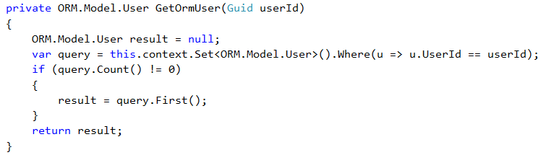

Рисунок 1.27 – Обращение к базе данных Entity Framework

Entity Framework поддерживает следующие способы взаимодействия с базой данных:

- Database first: создание модели данных по уже существующей базе данных;

- Model first: создание модели и базы данных по существующим таблицам;

- Code first: создание базы данных и её таблиц по существующей модели данных.

Наиболее распространенным и независимым от базы данных способом является подход Code First.

Entity Framework предоставляет Fluent API для определения отношений между таблицами базы данных. С его помощи можно определить любые типы связи таблиц реляционных баз данных. На рисунке 1.28 приведен пример использования Fluent API.

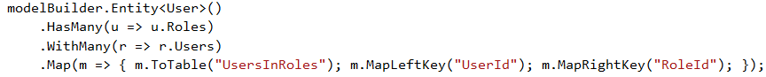

Рисунок 1.28 – Определение связи многие ко многим Fluent API

Навигационные свойства позволяет создавать сложные сущности, которые объединяют в себе несколько таблиц базы данных. При этом запрос к таблицам базы осуществляется по принципу ленивой загрузки. На рисунке 1.29 представлена сущность с навигационными свойствами.

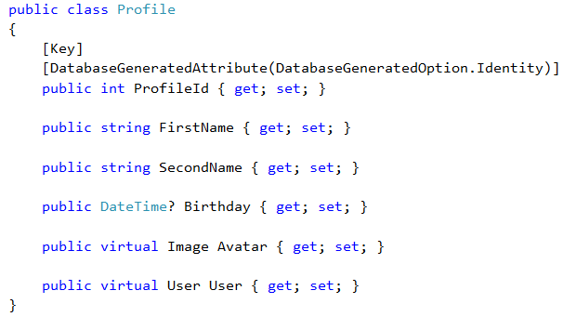

Рисунок 1.29 – Сущность с навигационным свойствам User и Avatar

**2 ПОСТАНОВКА ЗАДАЧИ**

Разработать веб-приложение, которое будет предоставлять:

– возможности оказания психологической поддержки;

– возможности интерактивного общения;

– возможности благотворительности, волонтерства и донорства.

Для обеспечения возможности оказания психологической поддержки необходимо:

– разработать систему предоставляющую возможность общения между психологами и пользователями;

– разработать систему создания психологических тестов для психологов;

– разработать систему прохождения психологических тестов для пользователей;

– разработать систему предоставляющую возможность ведения личного дневника для пользователей.

Для обеспечения возможности интерактивного общения необходимо:

– разработать систему предоставляющую возможность обмена сообщениями между пользователями;

– разработать систему предоставляющую возможность обмена публичными сообщениями.

Для обеспечения возможности благотворительности, волонтерства и донорства необходимо:

- предоставить пользователям информацию о возможности благотворительности, волонтерства и донорства в Республике Беларусь;

- разработать систему позволяющую пользователям предлагать свою помощь другим, а также просить о предоставлении помощи на основе благотворительности;

- разработать систему привлечения инвестиций за счет рекламы, путем организации просмотров видеозаписей расположенных на канале socsvet сайта youtube.com, с полным их дальнейшим вовлечением в благотворительную деятельность сайта socvet.by и составлением соответствующих отчетов.

Веб-приложение должно основываться на типе проекта ASP .NET MVC 5. В качестве языка программирования следует выбрать С# 5.0. Архитектура приложения должна состоять из четырех уровней: уровень объектов базы данных, уровень доступа к данным, уровень бизнес логики, пользовательский интерфейс. Все компоненты архитектуры должны соответствовать SOLID принципам. Доступ к данным должен осуществляться при помощи ADO .NET Entity Framework 6.0 и с использованием паттерна проектирования Ambient DbContext. Разметка должна проводиться c использованием языка разметки HTML5. Описание внешнего вида веб-приложения должно осуществляться при помощи языка стилей CSS3. Сценарии должны реализовываться при помощи языка сценариев JavaScript. Для динамических запросов клиента следует использовать технологию AJAX. На стороне клиента для обработки динамических запросов должен использоваться MVC Framework AngularJS. Разметка должна иметь адаптивный дизайн для корректного отображения на мобильных устройствах и планшетах. В качестве сервера следует использоваться Windows Server 2012 R2 с установленным IIS 8.0. Сервер должен быть размещен в облаке Windows Azure. Для достижения поставленных задач необходимо:

– спроектировать модели базы данных;

– спроектировать алгоритмы доступа к данным;

– спроектировать алгоритмы бизнес логики;

– спроектировать алгоритмы методов действий;

– спроектировать разметку и стили веб-страниц;

– спроектировать алгоритмы сценариев;

– на основе спроектированных алгоритмов, моделей данных, разметки и сценариев разработать веб-приложение с использованием ранее указанных технологий, архитектуры и принципов программирования;

– размесить разработанное приложение в облаке Windows Azure.

**3 ПРОЕКТИРОВАНИЕ ПРОГРАММНОГО ОБЕСПЕЧЕНИЯ**

**3.1 Модели данных**

На рисунке 3.1.1 представлена логическая модель сообщений пользователей.



Рисунок 3.1.1 – Логическая модель сообщений

На рисунке 3.1.2 представлена физическая модель сообщений пользователи.



Рисунок 3.1.2 – Физическая модель сообщений

На рисунке 3.1.3 представлена логическая модель изображений пользователей.



Рисунок 3.1.3 – Логическая модель изображений

На рисунке 3.1.4 представлена физическая модель изображений.



Рисунок 3.1.4 – Физическая модель изображений

**3.2 Доступ к данным**

На рисунке 3.2.1 представлен алгоритм добавления сообщений.

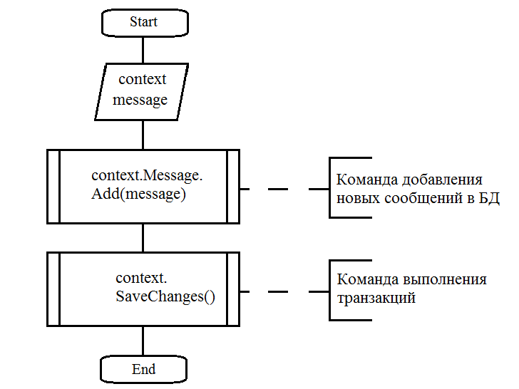

Рисунок 3.2.1 – Алгоритм добавления сообщений

На рисунке 3.2.2 представлен алгоритм добавления изображений.

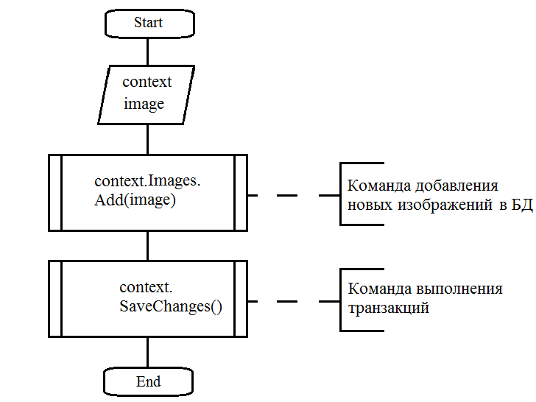

Рисунок 3.2.2 – Алгоритм добавления изображений

На рисунке 3.2.3 представлен алгоритм редактирования изображений.

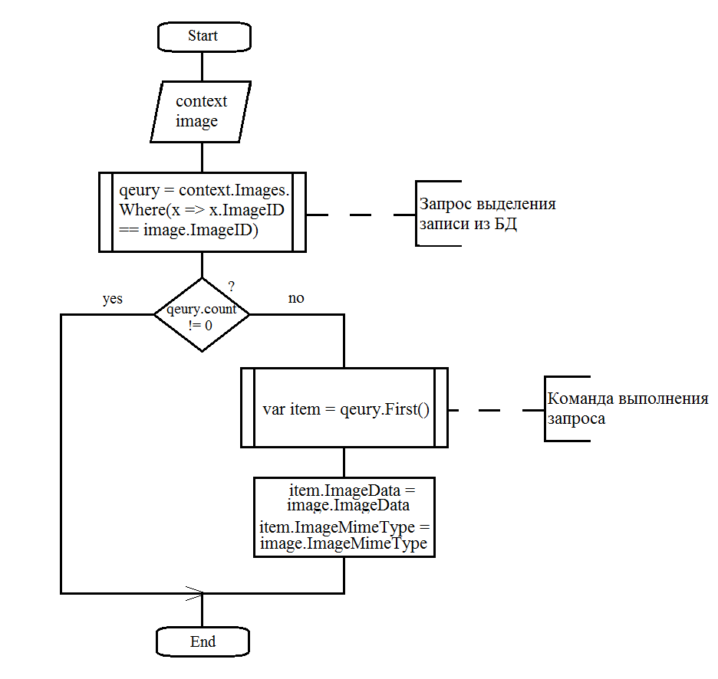

Рисунок 3.2.3 – Алгоритм редактирования изображений

**3.3 Контроллеры**

На рисунке 3.3.1 представлен алгоритм регистрации пользователя.

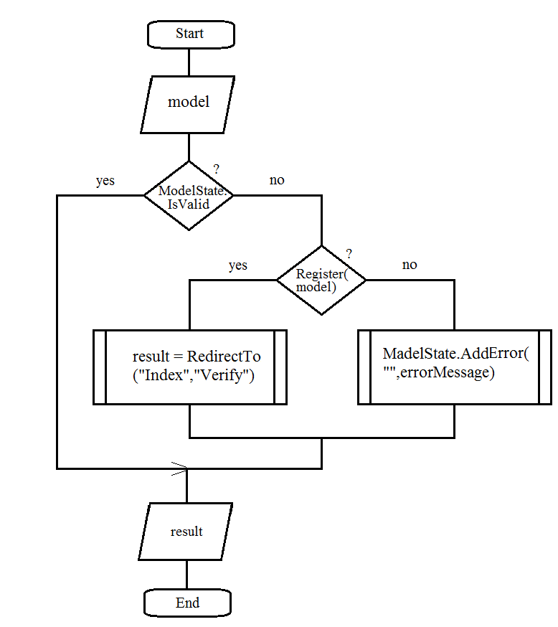

Рисунок 3.3.1 – Алгоритм регистрации пользователя

На рисунке 3.3.2 представлен алгоритм авторизации пользователя.

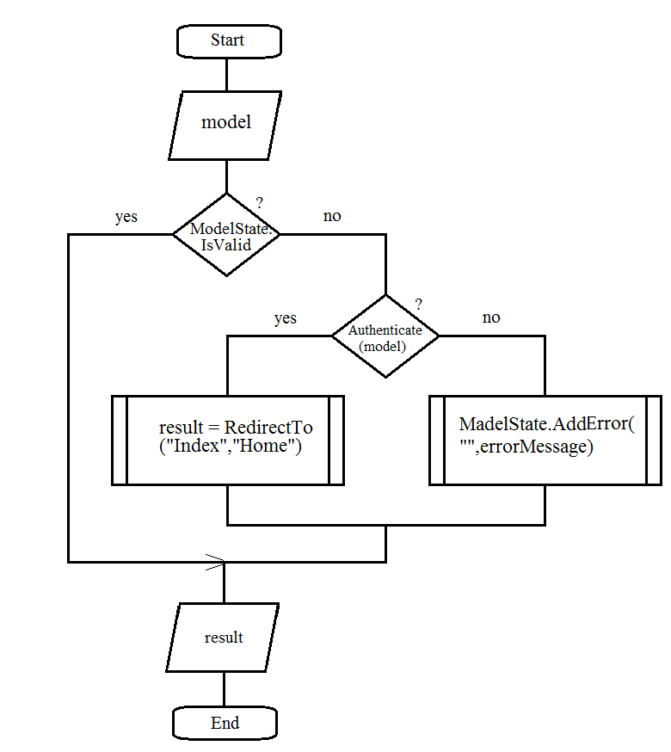

Рисунок 3.3.2 – Алгоритм авторизации пользователя

На рисунке 3.3.3 представлен алгоритм выхода пользователя из приложения.

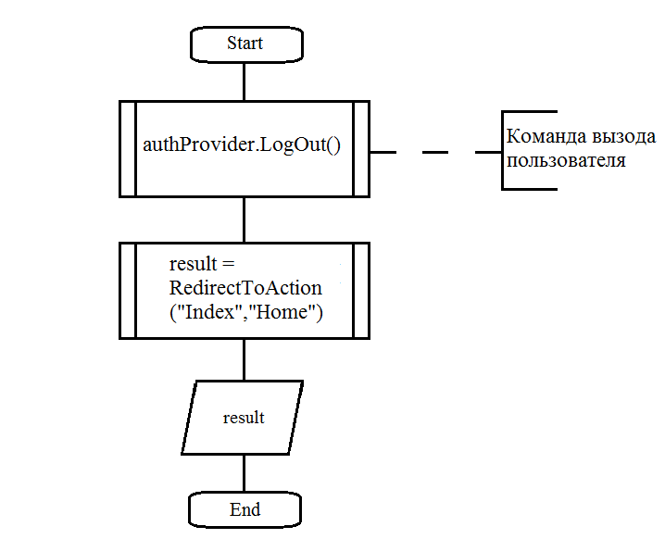

Рисунок 3.3.3 – Алгоритм выхода пользователя

На рисунке 3.3.4 представлен алгоритм верификации пользователя.

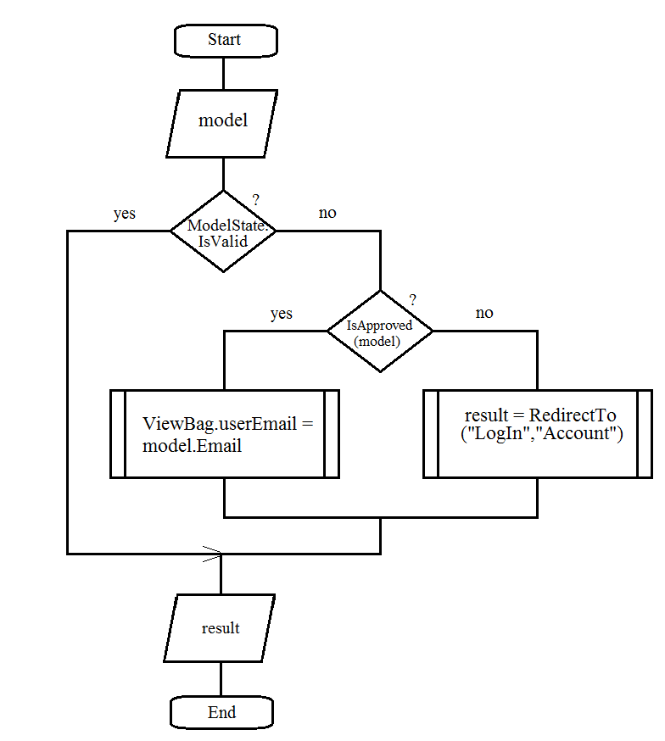

Рисунок 3.3.4 – Алгоритм верификации пользователя

На рисунке 3.3.5 представлен алгоритм подтверждения верификации пользователя.

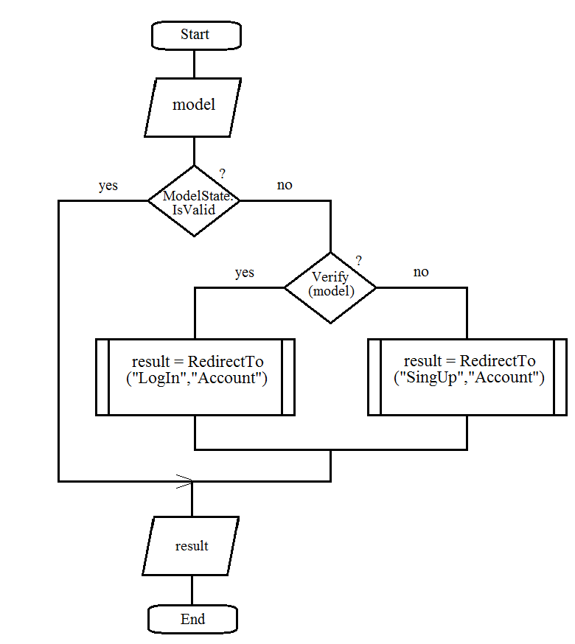

Рисунок 3.3.5 – Алгоритм подтверждения верификации пользователя

**3.4 Представления**

На рисунке 3.4.1 представлен внешний вид страницы регистрации пользователя.

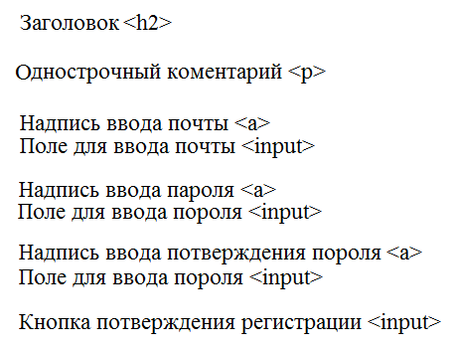

Рисунок 3.4.1 – Внешний вид страницы регистрации пользователя

На рисунке 3.4.2 представлен внешний вид страницы аутентификации пользователя.

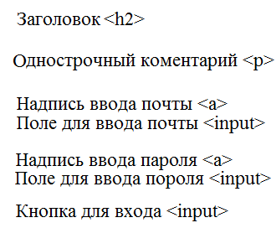

Рисунок 3.4.2 – Внешний вид страницы аутентификации пользователя

На рисунке 3.4.3 представлен внешний вид главной страницы.

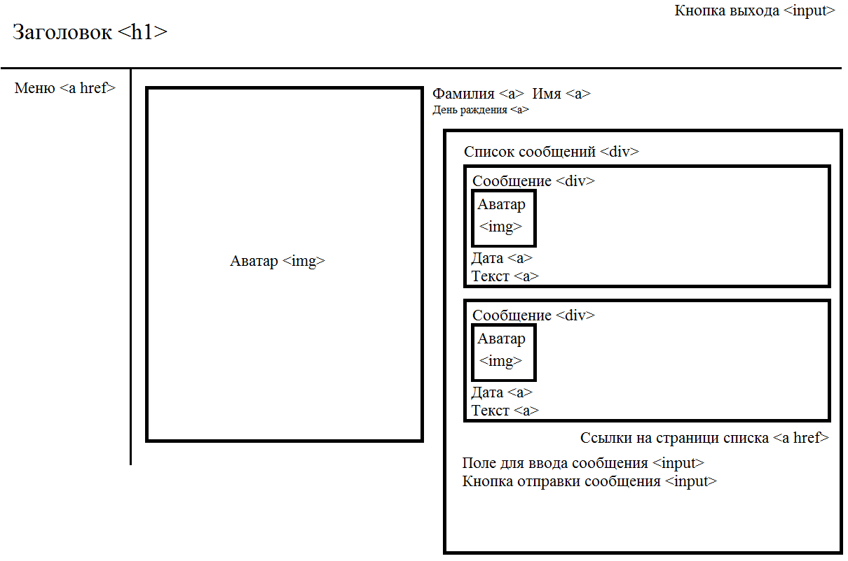

Рисунок 3.4.3 – Внешний вид главной страницы

**4 РЕАЛИЗАЦИЯ ПРОГРАММНОГО ОБЕСПЕЧЕНИЯ**

**4.1 Модели данных**

Исходный код сущности Message:

public class Message

{

public int MessageID { get; set; }

public string UserID { get; set; }

public string DialogID { get; set; }

public string Text { get; set; }

public DateTime Time { get; set; }

}

Исходный код сущности Image:

public class Image

{

public string ImageID { get; set; }

public byte[] ImageData { get; set; }

public string ImageMimeType { get; set; }

}

4.2 Доступ к данным

Исходный код метода добавления сообщений в базу данных:

public void SaveMessage(Message message)

{

context.Messages.Add(message);

context.SaveChanges();

}

Исходный код метода добавления изображений:

public void SaveImage(Message image)

{

context.Images.Add(image);

context.SaveChanges();

}

Исходный код метода редактирования изображений:

internal void ChangeImage(Image image){

var qeury = Images.Where(x => x.ImageID == image.ImageID);

if (qeury.Count() != 0)

{

var item = qeury.First();

item.ImageData = image.ImageData;

item.ImageMimeType = image.ImageMimeType;

}

}

4.3 Контроллеры

Исходный код метода регистрации пользователя контроллера Account:

[HttpPost]

public ActionResult SignUp(SignUpModel model)

{

if (ModelState.IsValid)

{

string errorMessage;

if (authProvider.Register(model.Email, model.Password, model.Email, model.PasswordQuestion, model.PasswordAnswer, false, null, out errorMessage))

{

if (Url != null)

{

return RedirectToAction("Index", "Verify", new ActivateModel { Email = model.Email });

}

else

{

return RedirectToAction("Index", "Home");

}

}

else

{

ModelState.AddModelError("", errorMessage);

}

}

return View(model);

}

Исходный код метода авторизации пользователя контроллера Account:

[HttpPost]

public ActionResult LogIn(LogInModel model, string returnUrl)

{

if (ModelState.IsValid)

{

if (authProvider.Authenticate(model.UserName, model.Password, true))

{

return Redirect(returnUrl ?? Url.Action("Index", "Home"));

}

else

{

ModelState.AddModelError("", "Incorrect username or password");

}

}

return View();

}

Исходный код метода выхода пользователя из приложения контроллера Account:

public ActionResult LogOut()

{

authProvider.LogOut();

return RedirectToAction("Index", "Home");

}

Исходный код метода верификации пользователя контроллера Verify:

[OutputCache(Duration = 60)]

public ActionResult Index(ActivateModel model)

{

if (model.Email != null)

{

if (verifyProvider.IsApproved(model.Email))

{

MailAddress mailAddress = new MailAddress(model.Email);

if (mailAddress != null)

{

ViewBag.userHost = mailAddress.Host;

ViewBag.userEmail = model.Email;

return View();

}

}

}

return RedirectToAction("LogIn","Account");

}

Исходный код метода подтверждения верификации пользователя контроллера Verify:

public ActionResult Verify(ActivateModel model)

{

if (model.Email != null && model.SecretCode != null)

{

if (verifyProvider.Verify(model.Email, model.SecretCode))

{

return RedirectToAction("LogIn", "Account");

}

}

return RedirectToAction("SignUp", "Account");

}

**4.4 Представления**

На рисунке 4.4.1 представлен внешний вид страницы регистрации пользователя.

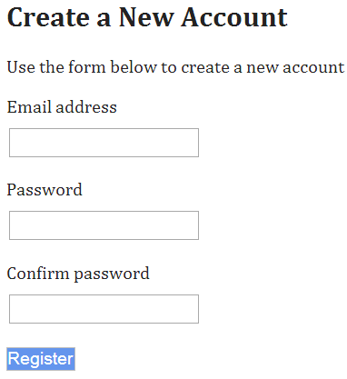

Рисунок 4.4.1 – Внешний вид страницы регистрации пользователя

На рисунке 4.4.2 представлен внешний вид страницы аутентификации пользователя.

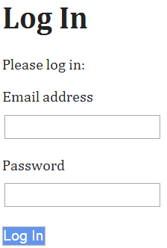

Рисунок 4.4.2 – Внешний вид страницы аутентификации пользователя

На рисунке 4.4.3 представлен внешний вид главной страницы.

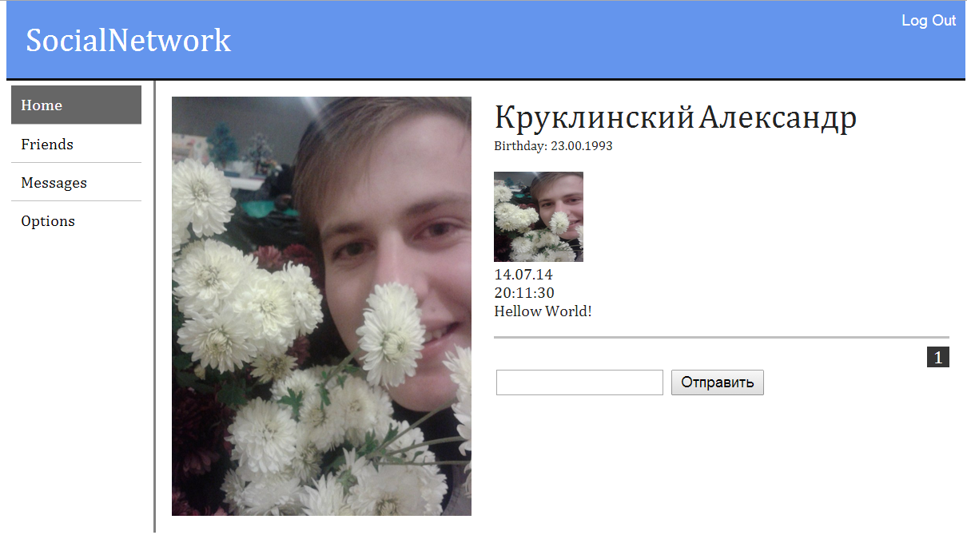

Рисунок 4.4.3 – Внешний вид главной страницы

**5 ТЕСТИРОВАНИЕ ПРОГРАММНОГО ОБЕСПЕЧЕНИЯ**

**5.1 Модульное тестирование**

Для улучшения качества программного обеспечение было решено провести модульное тестирование основных компонентов веб-приложения. Список тестов и результаты модульного тестирования представлены на рисунок 5.1.1

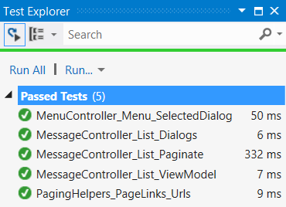

Рисунок 5.1.1 – Результаты модульного тестирования

**5.2 Функциональное тестирование.**

Регистрация нового пользователя представлена на рисунке 5.2.1.

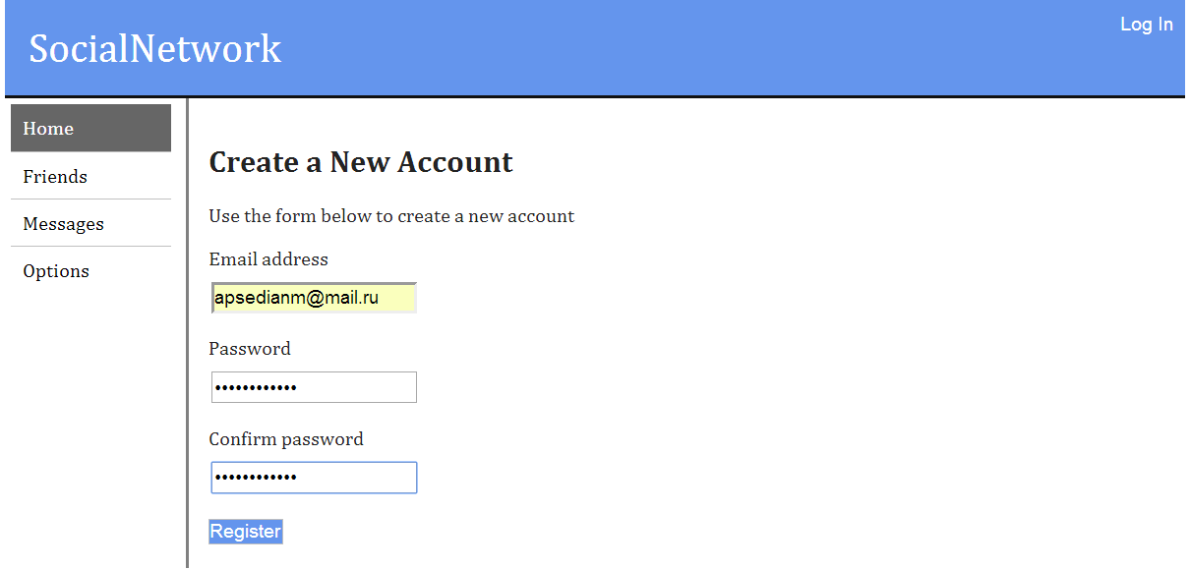

Рисунок 5.2.1 – Регистрация нового пользователя

На рисунке 5.2.2 представлены результаты регистрации.

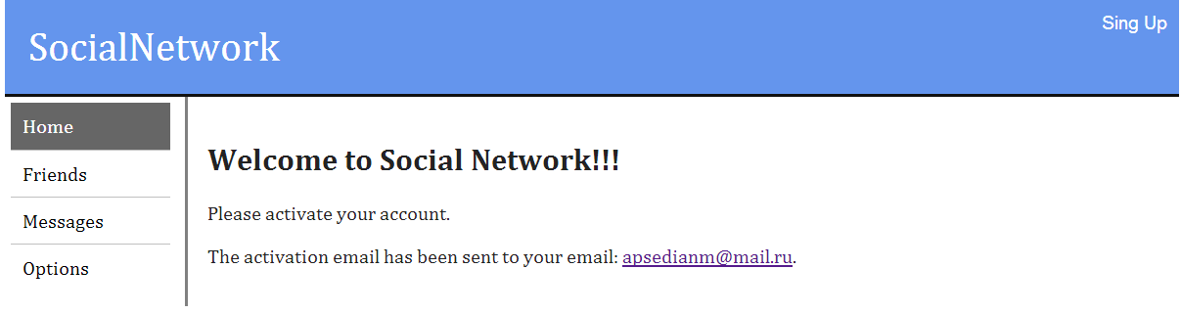

Рисунок 5.2.2 – Результаты регистрации

На рисунке 5.2.3 представлены результаты верификации зарегистрированного пользователя.

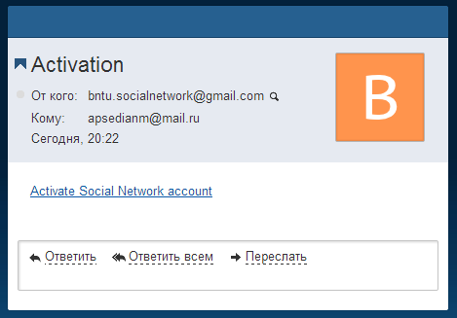

Рисунок 5.2.3 – Результаты верификации

Авторизация зарегистрированного пользователя представлена на рисунке 5.2.4.

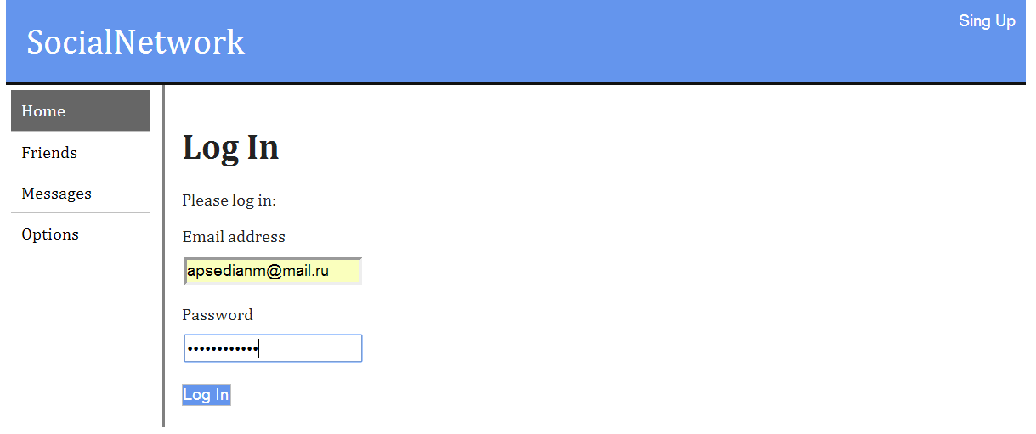

Рисунок 5.2.4 – Авторизация пользователя

На рисунке 5.2.5 представлены результаты авторизации.

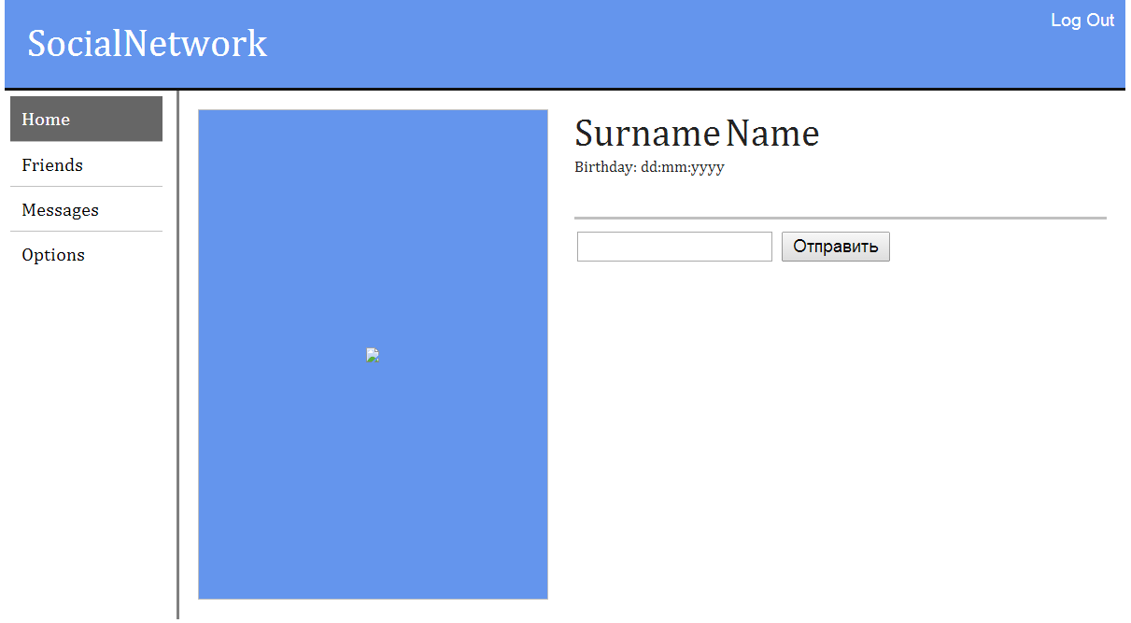

Рисунок 5.2.5 – Результаты авторизации

**7 ЭКОНОМИКА**

При расчете экономической эффективности разработки программного обеспечения необходимо сопоставить затраты на решение задачи при полу автоматизированном методе ее решения с затратами, связанными с ее полной автоматизацией. В том случае, если разрабатываемая задача внедряется взамен уже функционирующей или она представляет собой модификацию существующей задачи, необходимо осуществить сравнение затрат на создание и функционирование старой и новой задачи.

Определение годового экономического эффекта от сокращения ручного труда при обработке информации производится в описанной ниже последовательности.

## 7.1 Определение единовременных затрат на создание программного продукта

Единовременные капитальные затраты представляют собой цену программного продукта. Различают оптовую и отпускную цену программы. Все расчеты между покупателем и продавцом продукции, к числу которой относят и программные продукты, производятся на основе отпускных цен. В настоящее время, в соответствии с законодательством Республики Беларусь, в отпускную цену наряду с оптовой ценой включается налог на добавленную стоимость.

Определяющим фактором оптовой цены разработки является трудоемкость создания ПП.

## 7.1.1 Определение трудоемкости разработки программного продукта

Трудоемкость разработки программного продукта (ПП) может быть определена укрупненным методом. При этом необходимо воспользоваться формулой:

|  |  |
| --- | --- |
|  | (7.1) |

где Тоа – трудоемкость подготовки описания задачи и исследования алгоритма решения;

Тбс – трудоемкость разработки блок-схемы алгоритма;

Тп– трудоемкость программирования по готовой блок-схеме;

Тотл – трудоемкость отладки программы на ЭВМ;

Тдр – трудоемкость подготовки документации по задаче в рукописи;

Тдо – трудоемкость редактирования, печати и оформления документации по задаче.

Составляющие приведенной формулы определяются, в свою очередь, через условное число операторов *Q* в разрабатываемом ПП по формуле:

|  |  |
| --- | --- |
|  | (7.2) |

где q –число операторов в программе (q = 10000);

*С* – коэффициент сложности программы (*С* = 1,5);

*p* – коэффициент коррекции программы в ходе ее разработки (*р* = 0,15).

Коэффициент сложности программ *С* характеризует относительную сложность программ задачи по отношению к так называемой типовой задаче, сложность которой принята за единицу. Значение коэффициента определяется на базе экспертных оценок.

Коэффициент коррекции программ p характеризует увеличение объема работ за счет внесения изменений в алгоритм и программу, изменения состава и структуры информации, а также уточнений, вносимых разработчиком программы для улучшения ее качества без изменения постановки задачи.

|  |
| --- |
|  |

Тогда составляющие трудоемкости разработки программы определятся по формулам:

|  |  |
| --- | --- |
|  | (7.3) |
|  | (7.4) |
|  | (7.5) |
|  | (7.6) |
|  | (7.7) |
|  | (7.8) |

где *W* – коэффициент увеличения затрат труда вследствие недостаточного или некачественного описания задачи (*W* = 1,5);

*К* – коэффициент квалификации разработчика алгоритмов и программ (*К* = 0,8).

|  |
| --- |
|  |
|  |
|  |
|  |
|  |
|  |
|  |

## 7.1.2 Определение себестоимости создания программного продукта

Для определения себестоимости создания программного продукта необходимо определить затраты на заработную плату разработчика по формуле:

|  |  |
| --- | --- |
|  | (7.9) |

где Трз – трудоемкость разработки программного продукта, чел-ч;

*t*чр – среднечасовая ставка работника, осуществлявшего разработку программного продукта, руб;

*q* – коэффициент, учитывающий процент премий и доплат к тарифному фонду в организации-разработчике (*q* = 0,30);

*а* – коэффициент, учитывающий дополнительную заработную плату (*а* = 0,15);

*b* – коэффициент, учитывающий начисления на заработную плату, включая отчисления в фонд социальной защиты населения, на содержание учреждений здравоохранения, пенсионный фонд и другие фонды (*b* = 0,346).

Среднечасовая ставка работника определяется исходя из Единой тарифной системы оплаты труда в Республике Беларусь по следующей формуле:

|  |  |
| --- | --- |
|  | (7.10) |

где ЗП1р – среднемесячная заработная плата работника 1 разряда, руб. (ЗП1р = 292000);

*kt –* тарифный коэффициент работника соответствующего разряда (специалист 1 категории, 10 разряд, *kt* = 3,34).

|  |
| --- |
|  |
|  |

В себестоимость разработки ПП включаются также затраты на отладку ПП в процессе его создания. Для определения их величины необходимо рассчитать стоимость машино-часа работы ЭВМ, на которой осуществлялась отладка. Данная величина соответствует величине арендной платы за один час работы ЭВМ.

Затраты на отладку программы определяются по формуле:

|  |  |
| --- | --- |
|  | (7.11) |

где Tотл – трудоемкость отладки программы, час;

*S*мч – стоимость машино-часа работы ЭВМ, руб/час.

Стоимость машино-часа работы ЭВМ определяется по формуле:

|  |  |
| --- | --- |
|  | (7.12) |

где Сэ – расходы на электроэнергию за час работы ЭВМ, руб.;

Аэвм – годовая величина амортизационных отчислений на реновацию ЭВМ;

Рэвм – годовые затраты на ремонт и техническое обслуживание ЭВМ, руб;

Апл – годовая величина амортизационных отчислений на реновацию производственных площадей, занимаемых ЭВМ, руб;

Рпл – годовые затраты на ремонт и содержание производственных площадей, руб;

Рар - годовая величина арендных платежей за помещение, занимаемое ЭВМ, руб;

Фэвм – годовой фонд времени работы ЭВМ, час.

Расходы на электроэнергию за час работы ЭВМ определяются по формуле:

|  |  |
| --- | --- |
|  | (7.13) |

где Чэл- среднечасовое потребление электроэнергии ЭВМ, кВт;

Цэ – стоимость 1 кВт-часа электроэнергии, руб (Цэ = 1500 руб).

|  |
| --- |
|  |

Годовая величина амортизационных отчислений на реновацию ЭВМ определяется по формуле:

|  |  |
| --- | --- |
|  | (7.14) |

где Цэвм – цена ЭВМ на момент ее выпуска, руб (Цэвм = 14350000 риб);

ку – коэффициент удорожания ЭВМ (ку = 1);

км – коэффициент, учитывающий затраты на монтаж и транспортировку ЭВМ (км = 1,05);

Наэвм – норма амортизационных отчислений на ЭВМ, % (Наэвм = 10);

Цбэвм – балансовая стоимость ЭВМ, руб.

|  |
| --- |
|  |
|  |

Годовые затраты на ремонт и техническое обслуживание ЭВМ укрупненно могут быть определены по формуле:

|  |  |
| --- | --- |
|  | (7.15) |

где кро – коэффициент, учитывающий затраты на ремонт и техническое обслуживание ЭВМ, в том числе затраты на запчасти, зарплату ремонтного персонала и др. (кро = 0,13).

|  |
| --- |
|  |

Годовая величина амортизационных отчислений на реновацию производственных площадей, занятых ЭВМ определяется по формуле:

|  |  |
| --- | --- |
|  | (7.16) |

где Цбпл – балансовая стоимость площадей, руб;

Напл– норма амортизационных отчислений на производственные площади, % (Напл = 1,2 %);

*S*эвм – площадь, занимаемая ЭВМ, кв.м. (*S*эвм = 1 кв.м.);

кд – коэффициент, учитывающий дополнительную площадь (кд = 3);

Цпл – цена 1 квадратного метра производственной площади, руб (Цпл = 3000000).

|  |
| --- |
|  |

Годовые затраты на ремонт и содержание производственных площадей укрупнено могут быть определены по формуле:

|  |  |
| --- | --- |
|  | (7.17) |

где крэ – коэффициент, учитывающий затраты на ремонт и эксплуатацию производственных площадей (крэ = 0,05).

|  |
| --- |
|  |

Годовая величина арендных платежей за помещение, занимаемое ЭВМ, рассчитывается по формуле:

|  |  |
| --- | --- |
|  | (7.18) |

где *S*эвм - площадь, занимаемая ЭВМ, кв.м;

kд – коэффициент, учитывающий дополнительную площадь (kд = 3);

kар – ставка арендных платежей за помещение (kар = 102000);

kкомф – коэффициент комфортности помещения (kкомф = 0,75);

kпов – повышающий коэффициент, учитывающий географическое размещение площади (kпов = 0,90).

|  |
| --- |
|  |

Годовой фонд времени работы ЭВМ определяется исходя из режима ее работы и может быть рассчитан по формуле:

|  |  |
| --- | --- |
|  | (7.19) |

где *t*сс – среднесуточная фактическая загрузка ЭВМ, час (*t*сс = 8);

*Т*сг – среднее количество дней работы ЭВМ в год (*Т*сг = 250).

|  |
| --- |
|  |
|  |
|  |

Себестоимость разработки ПП определяется по формуле:

|  |  |
| --- | --- |
|  | (7.20) |

где *F* – коэффициент накладных расходов проектной организации без учета эксплуатации ЭВМ (*F* = 1,2).

|  |
| --- |
|  |

**7.1.3. Определение оптовой и отпускной цены ПП**

Минимальная (оптовая) цена складывается из себестоимости создания программного продукта и плановой прибыли на программу.

Оптовая цена ПП определяется по формуле:

|  |  |
| --- | --- |
|  | (7.21) |

где Пр - плановая прибыль на программу, руб.

Плановая прибыль на программу определяется по формуле:

|  |  |
| --- | --- |
|  | (7.22) |

где Спр - себестоимость программы;

Нп – норма прибыли проектной организации (Нп = 0,25).

|  |
| --- |
|  |
|  |

Отпускная цена программы определяется по формуле:

|  |  |
| --- | --- |
|  | (7.23) |

где НДС = 0,2.

|  |
| --- |
|  |

**7.2 Определение ожидаемого прироста прибыли в результате внедрения ПП**

Внедрение ПП должно обеспечить прирост прибыли за счет сокращения трудоемкости решения задачи, являющейся предметом автоматизации и, как результат, снижения текущих затрат, связанных с решением данной задачи.

Так как внедряемый ПП заменяет ручной труд, то производится сопоставление текущих затрат, связанных с решением задачи в ручном режиме и автоматизированном.

### 7.2.1 Определение годовых эксплуатационных расходов при ручном решении задачи

Годовые эксплуатационные расходы при ручной обработке информации (ручном решении задачи) определяются по формуле:

|  |  |
| --- | --- |
|  | (7.24) |

где Тр – трудоемкость разового решения задачи вручную, чел-ч. (Тр = 5);

*k* – периодичность решения задачи в течение года, раз/год (*k* = 10000);

*t*чр – среднечасовая ставка работника, осуществляющего ручной расчет задачи, руб (tчр = 6836 руб);

*q* - коэффициент, учитывающий процент премий (*q* = 0,3);

*а* – коэффициент, учитывающий дополнительную заработную плату(*a* = 0,15);

*b* – коэффициент, учитывающий отчисления от фонда заработной платы(*b* = 0,346).

|  |
| --- |
|  |

**7.2.2. Определение годовых текущих затрат, связанных с эксплуатацией задачи**

Для расчета годовых затрат, связанных с эксплуатацией ПП, необходимо определить время решения данной задачи на ЭВМ.

Время решения задачи на ЭВМ определяется по формуле:

|  |  |
| --- | --- |
|  | (7.25) |

где *Т*вв – время ввода в ЭВМ исходных данных, необходимых для решения задачи, мин(*Т*вв = 150);

*Т*р – время вычислений, мин (*Т*Р = 0,5);

*Т*выв – время вывода результатов решения задачи (включая время распечатки на принтере), мин (*Т*выв = 0,5);

*d*пз – коэффициент, учитывающий подготовительно-заключительное время (*d*пз = 0,1).

|  |
| --- |
|  |

Затраты на заработную плату пользователя ПП определяются по формуле:

|  |  |
| --- | --- |
|  | (7.26) |

где *Т*З – время решения задачи на ЭВМ, час;

*t*чп – среднечасовая ставка пользователя программы, руб. (*t*чп = 6836);

*k* – периодичность решения задачи в течение года, раз/год (*k* = 10000);

*q* – коэффициент, учитывающий процент премий (*q* = 0,3);

*а* – коэффициент, учитывающий дополнительную заработную плату (*a* = 0,15);

*b* – коэффициент, учитывающий начисления на заработную плату (*b* = 0,346).

|  |
| --- |
|  |

Годовые текущие затраты, связанные с эксплуатацией задачи, определяются по формуле:

|  |  |
| --- | --- |
|  | (7.27) |

где За – затраты на оплату аренды ЭВМ при решении задачи (За = 106610247 руб).

|  |
| --- |
|  |

**7.2.3 Определение ожидаемого прироста прибыли в результате внедрения ПП**

|  |  |
| --- | --- |
|  | (7.28) |

где Снп – ставка налога на прибыль, % (Снп = 24 %).

|  |
| --- |
|  |

**7.3 Расчет показателей эффективности использования программного продукта**

Для определения годового экономического эффекта от разработанной программы необходимо определить суммарные капитальные затраты на разработку и внедрения программы по формуле:

|  |  |
| --- | --- |
|  | (7.29) |

где КЗ – капитальные и приравненные к ним затраты;

Цпр – отпускная цена программы.

Капитальные и приравненные к ним затраты в случае, если необходимо приобретение новой ЭВМ для решения комплекса задач, в который входит рассматриваемая, по формуле:

|  |  |
| --- | --- |
|  | (7.30) |
|  | |
|  | |

Срок возврата инвестиций определяется по формуле:

|  |  |
| --- | --- |
|  | (7.31) |
|  | |

Годовой экономический эффект от сокращения ручного труда при обработке информации определяется по формуле:

|  |  |
| --- | --- |
|  | (7.32) |

где Е – коэффициент эффективности, равный ставке за кредиты на рынке долгосрочных кредитов (Е = 0,4).

|  |
| --- |
|  |

## 7.4 Заключение об экономической эффективности

Результаты определения экономической эффективности разработки программного обеспечения представлены в таблице 7.4.1.

Таблица 7.4.1 – Технико-экономические показатели проекта

|  |  |  |
| --- | --- | --- |
| Наименование показателя | Варианты | |
| базовый | проектный |
| 1. Трудоемкость решения задачи, час | 5 | 2,77 |
| 2. Периодичность решения задачи, раз в год | 10000 | 10000 |
| 3. Годовые текущие затраты, связанные с решением задачи, руб. | 687 817 559 | 487 431 902 |
| 4. Отпускная цена программы, руб. |  | 153 727 188 |
| 5. Степень новизны программы |  | Б |
| 6. Группа сложности алгоритма |  | 2 |

Продолжение таблицы 7.4.1

|  |  |  |
| --- | --- | --- |
| Наименование показателя | Варианты | |
| базовый | проектный |
| 7. Прирост условной прибыли, руб./ год |  | 164 316 239 |
| 8. Годовой экономический эффект, руб. |  | 19 401 638 |
| 9. Срок возврата инвестиций, лет |  | 2,2 |

Разработка программного продукта снижает трудоёмкость с 5 до 2,77, уменьшает годовые текущие затраты с 687 817 559 руб. до 487 431 902 руб. Прирост условной прибыли при этом составляет 164 316 239 руб, годовой экономический эффект 19 401 638 руб, а срок возврата инвестиций 2,2 года. Таким образом, разработка программного продукта является экономически эффективной, а её стоимость составляет 153 727 188 руб.

**8 ОХРАНА ТРУДА**

В связи с автоматизацией процессов производства и управления, развитием вычислительной техники и разработкой систем автоматизации проектных, исследовательских и технологических работ широкое распространение получили персональные компьютеры (ПК). Персональные компьютеры используются в информационных и вычислительных центрах, в диспетчерских пунктах управления технологическими процессами и т.д.

Основными видами работ на ПЭВМ с использованием видео-дисплейных терминалов (ВДТ) являются:

– считывание информации с экрана с предварительным запросом;

– ввод информации; творческая работа в режиме диалога с ПЭВМ.

Наибольшая нагрузка на орган зрения имеет место при вводе информации в ПЭВМ. Наибольшее общее утомление вызывает работа в режиме диалога. Наибольшее напряжение вызывает выполнение работы при дефиците времени для принятия решения (при управлении непрерывными технологическими процессами). При длительной работе за экраном ВДТ возникает напряжение зрительного аппарата (зрительное утомление, головные боли, раздражительность, болезненные ощущения в глазах и т. д.), напряжение мышц спины, шеи, рук, ног. Неблагоприятное влияние на условия труда работающих с ВДТ оказывает нерациональное естественное и искусственное освещение помещений и рабочих мест, яркие и темные пятна на рабочих поверхностях, засветка экрана посторонним светом, наличие ярких и блестящих предметов.

**8.1 Производственная санитария, техника безопасности и пожарная профилактика**

Работающие с ПЭВМ могут подвергаться воздействию различных опасных и вредных производственных факторов, основными из которых являются:

– физические: повышенные уровни электромагнитного, рентгеновского, ультрафиолетового и инфракрасного излучения; статического электричества; запыленности воздуха рабочей зоны; повышенное или пониженное содержание аэроионов в воздухе рабочей зоны; повышенный или пониженный уровень освещенности рабочей зоны и др.;

– химические: содержание в воздухе рабочей зоны оксида углерода, озона, аммиака, фенола, формальдегида и поли-хлорированных фенилов;

– психофизиологические: напряжение зрения, памяти, внимания; длительное статическое напряжение; большой объем информации, обрабатываемой в единицу времени; монотонность труда; нерациональная организация рабочего места; эмоциональные перегрузки.

Работа с ПЭВМ проводится в соответствии с Санитарными нормами и правилами «Требования при работе с видео-дисплейными терминалами и электронно-вычислительными машинами» и Гигиеническим нормативом «Предельно-допустимые уровни нормируемых параметров при работе с видео-дисплейными терминалами и электронно-вычислительными машинами», утвержденными постановлением Министерства здравоохранения от 28.06.2013 г. № 59 и Типовой инструкцией по охране труда при работе с персональными ЭВМ, утвержденной постановлением Министерства труда и социальной защиты от 24.12.2013 № 130.

Площадь одного рабочего места для пользователей ВДТ, ЭВМ и ПЭВМ на базе плоских дискретных экранов (жидкокристаллические, плазменные и другое) составляет не менее 4,5 м.кв.

**8.1.1 Метеоусловия**

В производственных помещениях, в которых работа с использованием ВДТ, ЭВМ или ПЭВМ является основной (диспетчерские, операторские, расчетные, кабины и посты управления, залы вычислительной техники и др.) или связана с нервно-эмоциональным напряжением, обеспечиваются оптимальные параметры микроклимата для категории работ 1а и 1б, предусмотренные Гигиеническим нормативом таблица 2.1.

Таблица 8.1 – Оптимальные параметры микроклимата для помещений с ВДТ, ЭВМ и ПЭВМ

|  |  |  |  |  |
| --- | --- | --- | --- | --- |
| Период года | Категория работ | Температура воздуха, оС, не более | Относительная влажность воздуха, % | Скорость движения воздуха, м/с |
| Холодный | легкая-1а | 22-24 | 40-60 | 0,1 |
|  | легкая-1б | 21-23 | 40-60 | 0,1 |
| Теплый | легкая-la | 23-25 | 40-60 | 0,1 |
|  | легкая-1б | 22-24 | 40-60 | 0,2 |

Оптимальные микроклиматические условия - это сочетание показателей микроклимата (температура воздуха, относительная влажность воздуха, скорость движения воздуха, интенсивность инфракрасных излучений), которое обеспечивает человеку ощущение теплового комфорта в течение рабочей смены без нарушения механизмов терморегуляции и не вызывает отклонений в здоровье. При этом создаются предпосылки для высокого уровня работоспособности.

Работа с компьютером относится к категории 1а (к данной категории работ относят работы, производимые сидя и сопровождающиеся незначительным физическим напряжением, при которых расход энергии составляет до 120 ккал/ч, т.е. до 139 Вт).

Согласно ГОСТ 12.1.005-88 и Санитарных нормам и правилам интенсивность теплового излучения работающих от нагретых поверхностей технологического оборудования, осветительных приборов, инсоляции на постоянных местах не превышает значений, указанных в таблице 8.2.

Для создания нормальных метеорологических условий наиболее целесообразно уменьшить тепловыделения от самого источника — монитора, что предусматривается при разработке его конструкции.

В производственных помещениях для обеспечения необходимых показателей микроклимата предусмотрены системы отопления, вентиляции и кондиционирования воздуха.

Таблица 8.2 – Предельно допустимые уровни интенсивности излучения в инфракрасном и видимом диапазоне излучения на расстоянии 0,5 м со стороны экрана ВДТ, ЭВМ и ПЭВМ

|  |  |  |  |
| --- | --- | --- | --- |
| Диапазоны длин волн | 400-760 нм | 760-1050 нм | свыше 1050 нм |
| Предельно допустимые уровни | 0,1 Вт/м2 | 0,05 Вт/м2 | 4,0 Вт/м2 |

**8.1.2 Вентиляция и отопление**

Воздух рабочей зоны производственного помещения соответствует санитарно-гигиеническим требованиям по параметрам микроклимата, содержанию вредных веществ (газа, пара, аэрозоли) и частиц пыли, приведенным в ГОСТе 12.1.005-88 СББТ и Санитарных нормах, правилах и гигиенических нормативах «Перечень регламентированных в воздухе рабочей зоны вредных веществ».

В помещениях, оборудованных ВДТ, ЭВМ или ПЭВМ, проводится ежедневная влажная уборка и систематическое проветривание после каждого часа работы с ВДТ, ЭВМ или ПЭВМ.

Уровни положительных и отрицательных аэроионов, а также коэффициент униполярности в воздухе всех помещений, где расположены ВДТ, ЭВМ или ПЭВМ, соответствуют значениям, указанным в таблице 8.3.

Таблица 8.3 – Уровни ионизации и коэффициент униполярной воздуха помещений при работе с ВДТ, ЭВМ и ПЭВМ

|  |  |  |  |
| --- | --- | --- | --- |
| Уровни | Число ионов в 1 см3 воздуха | | Коэффициент униполярности (У) |
| n+ | n- |
| Минимально допустимые | 400 | 600 | 0,4 ≤ У < 1,0 |
| Оптимальные | 1500-3000 | 3000-5000 |
| Максимально допустимые | 50000 | 50000 |

Одним из мероприятий по оздоровлению воздушной среды является устройство вентиляции и отопления. Задачей вентиляции является обеспечение чистоты воздуха и заданных метеорологических условий на рабочих местах. Чистота воздушной среды достигается удалением загрязненного или нагретого воздуха из помещения и подачей в него свежего воздуха. Работа видеотерминалов сопровождается выделением тепла. Для поддержания нормального микроклимата необходим достаточный объем вентиляции, для чего в вычислительном центре предусматривается кондиционирование воздуха, осуществляющее поддержание постоянных параметров микроклимата в помещении независимо от наружных условий.

Параметры микроклимата поддерживаются в указанных пределах в холодное время за счет системы водяного отопления с нагревом воды до 100°С, в теплый - за счет кондиционирования, с параметрами, отвечающими требованиям СНБ 4.02.01-03.

**8.1.3 Освещение**

Важное место в комплексе мероприятий по охране груда и оздоровлению условий труда работающих с ЭВМ занимает создание оптимальной световой среды, т.е. рациональная организация освещения помещения и рабочих мест.

Помещения для эксплуатации ВДТ, ЭВМ и ПЭВМ имеют естественное и искусственное освещение. Естественное освещение на рабочих местах с ВДТ, ЭВМ и ПЭВМ осуществляется через световые проемы, ориентированные преимущественно на север, северо-восток, восток, запад или северо-запад и обеспечивать коэффициент естественной освещенности не ниже 1,5 %. Оконные проемы оборудованы регулируемыми устройствами типа жалюзи, занавесей, внешних козырьков и другое.

Для внутренней отделки интерьера помещений, где расположены ВДТ, ЭВМ и ПЭВМ, используются диффузно отражающие материалы с коэффициентом отражения для потолка – 0,7-0,8; для стен – 0,5-0,6; для пола – 0,3-0,5.

Искусственное освещение в помещениях для эксплуатации ВДТ, ЭВМ и ПЭВМ осуществляется системой общего равномерного освещения. В производственных, административных и общественных помещениях в случаях преимущественной работы с документами применяют системы комбинированного освещения.

Освещенность на поверхности стола в зоне размещения рабочего документа должна быть 300-500 люкс. Освещение не создает бликов на поверхности экрана. Освещенность поверхности экрана не более 300 люкс.

Неравномерность распределения яркости в поле зрения пользователя ВДТ, ЭВМ и ПЭВМ, при этом соотношение яркости между рабочими поверхностями не превышает 3:1 – 5:1, а между рабочими поверхностями и поверхностями стен и оборудования – 10:1.

В качестве источников света при искусственном освещении применяем преимущественно люминесцентные лампы типа ЛБ и компактные люминесцентные лампы.

Коэффициент запаса для осветительных установок общего освещения принимается равным 1,4. Коэффициент пульсации не превышает 5 %.

**8.1.4 Шум**

Шум, неблагоприятно воздействуя на организм человека, вызывает психические и физиологические нарушения, снижающие работоспособность, приводит к увеличению числа ошибок при работе.

Основными источниками шума в помещениях, оборудованных ЭВМ, являются принтеры, множительная техника и оборудование для кондиционирования воздуха, в самих ЭВМ — вентиляторы систем охлаждения и трансформаторы.

Нормированные уровни шума согласно Санитарных норм и правил «Требования при работе с видео-дисплейными терминалами и электронно-вычислительными машинами» и Гигиенических нормативов «Предельно-допустимые уровни нормируемых параметров при работе с видео-дисплейными терминалами и электронно-вычислительными машинами» приведены в таблице 8.4 и обеспечиваются путем использования малошумного оборудования, применением звукопоглощающих материалов для облицовки помещений, а также различных звукопоглощающих устройств (перегородки, кожухи и т. д.).

Таблица 8.4 – Предельно-допустимые уровни звука, эквивалентные уровни звука и уровни звукового давления в октавных полосах частот при работе с ВДТ, ЭВМ и ПЭВМ и периферийными устройствами

|  |  |  |  |  |  |  |  |  |  |  |
| --- | --- | --- | --- | --- | --- | --- | --- | --- | --- | --- |
| Категория нормы  шума | Уровни звукового давления, дБ, в октавных полосах  со среднегеометрическими частотами, Гц | | | | | | | | | Уровни звука и эквивалентные уровни звука, дБА |
| 31.5 | 63 | 125 | 250 | 500 | 1000 | 2000 | 4000 | 8000 |
| I | 86 | 71 | 61 | 54 | 49 | 45 | 42 | 40 | 38 | 50 |
| II | 93 | 79 | 70 | 63 | 58 | 55 | 52 | 50 | 49 | 60 |
| III | 96 | 83 | 74 | 68 | 63 | 60 | 57 | 55 | 54 | 65 |
| IV | 103 | 91 | 83 | 77 | 73 | 70 | 68 | 66 | 64 | 75 |

Шум не превышает допустимых пределов, так как в вычислительной технике нет вращающихся узлов и механизмов (за исключением вентилятора), а наиболее шумное оборудование (АЦПУ) находится в специально отведенных помещениях.

**8.1.5 Электробезопасность**

Помещение вычислительного центра по степени опасности поражения электрическим током относится к помещениям без повышенной опасности.

Основные меры защиты от поражения током:

– изоляция и недоступность токоведущих частей;

– защитное заземление (R3 = 4 Ом ГОСТ 12.1.030 - 81).

Первая помощь при поражениях электрическим током состоит из двух этапов: освобождение пострадавшего от действия тока и оказание ему доврачебной медицинской помощи. После освобождения пострадавшего от действия электрического тока необходимо оценить его состояние. Во всех случаях поражения электрическим током необходимо вызвать врача независимо от состояния пострадавшего.

**8.1.6 Излучение**

При работе с дисплеем могут возникнуть следующие опасные факторы: электромагнитные поля, электростатические поля, рентгеновское излучение, ультрафиолетовое и инфракрасное излучение.

Уровни физических факторов, создаваемые ВДТ, ЭВМ, ПЭВМ и периферийными устройствами, не превышают предельно-допустимые уровни: электромагнитных и электростатических полей таблицы 8.5, 8.6, и ультрафиолетового поля таблица 8.7, установленных Гигиеническим нормативом «Предельно-допустимые уровни нормируемых параметров при работе с видео дисплейными терминалами и электронно-вычислительными машинами».

Таблица 8.5 – Предельно допустимые уровни электромагнитных полей от экранов ВДТ, ЭВМ и ПЭВМ

|  |  |  |
| --- | --- | --- |
| Наименование параметра | | Предельно-допустимые уровни |
| Напряженность электрического поля в диапазоне частот: | |  |
|  | 5 Гц-2 кГц | не более 25,0 В/м |
|  | 2-400 кГц | не более 2,5 В/м |
| Плотность магнитного потока магнитного поля в диапазоне частот: | |  |
|  | 5 Гц-2 кГц | не более 250 нТл |
|  | 2-400 кГц | не более 25 нТл |
| Напряженность электростатического поля | | не более 15 кВ/м |

Таблица 1.8 – Предельно допустимые уровни электромагнитных полей при работе с ВДТ, ЭВМ, ПЭВМ от клавиатуры, системного блока, манипулятора «мышь», беспроводных системам передачи информации и иных периферийных устройств

|  |  |  |  |  |  |
| --- | --- | --- | --- | --- | --- |
| Диапазоны частот | 0,3-300  кГц | 0,3-3  МГц | 3-30  МГц | 30-300  МГц | 0,3-300  ГГц |
| Предельно допустимые уровни | 25 В/м | 15 В/м | 10 В/м | 3 В/м | 10 мкВт/см2 |

Таблица 8.7 – Предельно допустимые уровни интенсивности излучения в ультрафиолетовом диапазоне на расстоянии 0,5 м со стороны экрана ВДТ, ЭВМ и ПЭВМ

|  |  |  |  |
| --- | --- | --- | --- |
| Диапазоны длин волн | 200-280 нм | 280-315 нм | 315-400 нм |
| Предельно допустимые уровни | не допускается | 0,0001 Вт/м2 | 0,1 Вт/м2 |

**8.1.7 Пожарная безопасность**

По взрывопожарной и пожарной опасности помещения и здания относятся к категории Д согласно ТКП 474-2013 в зависимости от выполняемых в них технологических процессов, свойств применяемых веществ и материалов, а также условиями их обработки. Здания для ВЦ и части зданий другого назначения, в которых предусмотрено размещение ЭВМ, относятся к 2 степени огнестойкости согласно ТКП 45-2.02-142-2011.

Для предотвращения распространения огня во время пожара с одной части здания на другую устраивают противопожарные преграды в виде стен, перегородок, дверей, окон. Особое требование предъявляется к устройству и размещению кабельных коммуникаций.

Примерные нормы первичных средств пожаротушения приведены в таблице 8.8.

Для ликвидации пожаров в начальной стадии применяются первичные средства пожаротушения: внутренние пожарные водопроводы, огнетушители типа ОВП-10, ОУ-2, асбестовые одеяла и др.

В здании ВЦ пожарные краны устанавливают в коридорах, на площадках лестничных клеток, у входа, т.е. в доступных и защитных местах. На каждые 100 квадратных метра пола производственных помещений требуется 1 -2 огнетушителя.

Эвакуация сотрудников вычислительного центра осуществляется по путям эвакуации через эвакуационные выходы. Количество и общая ширина эвакуационных выходов определяются в зависимости от максимального возможного числа эвакуирующихся через них людей и предельно допустимого расстояния от наиболее удаленного места возможного пребывания людей до ближайшего эвакуационного выхода согласно ТКП 45-2.02-22-2006, ТКП 45-2.02-279-2013.

Таблица 8.8 – Примерные нормы первичных средств пожаротушения для вычислительного центра

|  |  |  |  |
| --- | --- | --- | --- |
| Помещение | Площадь, м2 | Углекислотные огнетушители ручные | Порошковые огнетушители |
| Вычислительный центр | 100 | 1 | 1 |

Расчетное время эвакуации устанавливается по реальному расчету времени движения одного или нескольких потоков людей через эвакуационные выходы из наиболее удаленных мест размещения людей. Необходимое время эвакуации устанавливается на основе данных о критической продолжительности пожара с учетом степени огнестойкости здания, категории производства по взрывной и пожарной опасности. Для успешной эвакуации необходимо, чтобы расчетное время было меньше необходимого.

**8.2 Требования к организации медицинского обслуживания пользователей ВДТ, ЭВМ и ПЭВМ**

Лица, работающие с ВДТ, ЭВМ и ПЭВМ более 50 % рабочего времени (профессионально связанные с эксплуатацией ВДТ, ЭВМ и ПЭВМ), проходят обязательные медицинские осмотры. К непосредственной работе с ВДТ, ЭВМ и ПЭВМ допускаются лица, не имеющие медицинских противопоказаний.

Женщинам со времени установления беременности и в период кормления ребенка грудью необходимо ограничить время работы с ВДТ, ЭВМ и ПЭВМ до 3 часов за рабочий день (смену) с учетом:

- обязательной организации оптимальных условий труда по тяжести и напряженности;

- обязательной организации оптимальных параметров микроклимата и ионизации воздуха помещений;

- обязательного соблюдения предельно-допустимых уровней параметров физических факторов, создаваемых на рабочем месте при работе с ВДТ, ЭВМ и ПЭВМ;

- регламентированных перерывов.

При невозможности организации работ в соответствии с указанными требованиями по причинам, связанным с особенностями технологического процесса, женщины со времени установления беременности и в период кормления ребенка грудью должны быть переведены на работы, не связанные с использованием ВДТ, ЭВМ и ПЭВМ.

**ЗАКЛЮЧЕНИЕ**

В периуд производственной практики преобрел навыки разработки современных веб-приложений с использованием технологии ASP .NET MVC . Так же изучил вопросы обеспечения правил техники безопасности и противопожарной техники при организации практик на кафедре ПОВТиАС.

Разработанное веб-приложение прошло функциональное и модульное тестирования. Модульное тестирование, на всем протяжении разработки, облегчало процесс нахождения и исправления ошибок. Функциональное тестирование позволило оценивать правильность работы реализованных алгоритмов.

**СПИСОК ИСПОЛЬЗОВАННОЙ ЛИТЕРАТУРЫ**

1. <http://ru.wikipedia.org>
2. http://www.rosbalt.ru
3. <http://msdn.microsoft.com>
4. <http://www.liveinternet.ru>
5. <https://vk.com>
6. <http://www.psi.mchs.gov.ru>
7. Адам Ф., Стивен С. ASP.NET MVC 3 Framework с примерами на C# для профессионалов. - М.: Вильямс, 2012. – 622с.
8. ГОСТ 19.701-90. Схемы алгоритмов, программ, данных и систем. Условные обозначения и правила выполнения. Для программной документации.
9. СНБ 4.02.01-03. Отопление, вентиляция и кондиционирование воздуха.
10. ТКП 45-2.04-153-2009. Естественное и искусственное освещение. – Мн.: Минстройархитектуры Республики Беларусь, 2010. – 104 с..
11. Санитарные нормы и правила «Требования к электромагнитным излучениям радиочастотного диапазона при их воздействии на человека», Гигиенический норматив «Предельно допустимые уровни электромагнитных излучений радиочастотного диапазона при их воздействии на человека» утв. постановлением Министерства Здравоохранения Республики Беларусь от 5.03.2015г. №23
12. ТКП 181—2009 «Правила технической эксплуатации электроустановок потребителей».
13. ГОСТ 12.1.030-81. ССБТ. Электробезопасность. Защитное заземление, зануление.
14. ТКП 474-2013. Категорирование помещений, зданий и наружных установок по взрывопожарной и пожарной опасности, утв. постановлением МЧС Республики Беларусь 29.01.2013 г. № 4.
15. ТКП 45-2.02-142-2011. Здания, строительные конструкции, материалы и изделия. Правила пожарно-технической классификации.
16. ТКП 45-3.02-90-2008. Производственные здания. Строительные нормы проектирования.